|  |  |  |
| --- | --- | --- |
| Schule/Schulart:  Realschule | Lehrer/in:  Susanne Baur | Klasse:  9 |

|  |
| --- |
| **Unterrichtseinheit/Thema: Experimentelle Druck-** Fläche trifft Linie |

Anlagen (Bilder, Texte, Quellen…):

**Fläche trifft Linie**

**Monotypie**

**Druckstöcke**

Polyblock Weichplatten, Styrodurblöcke, Karton, …

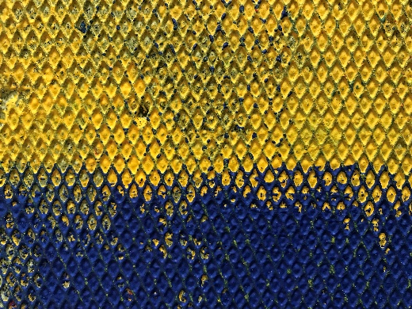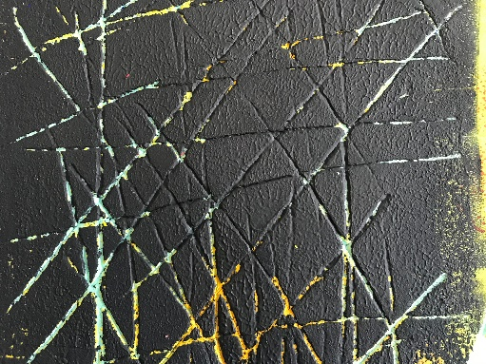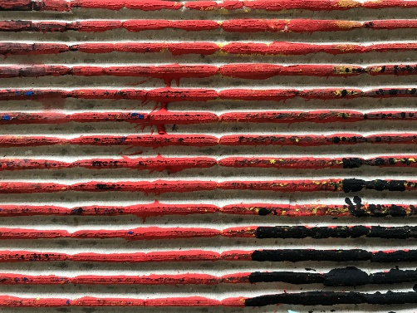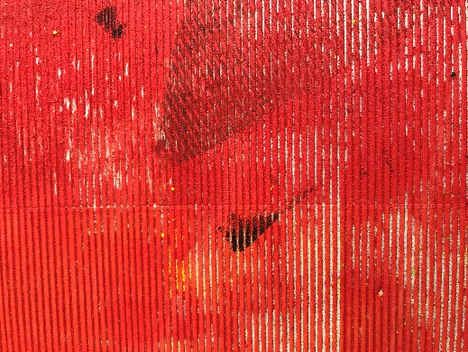

Verschieden Noppenfolien

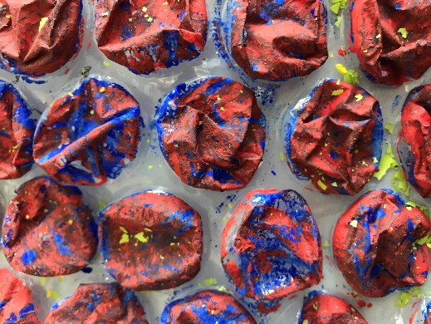

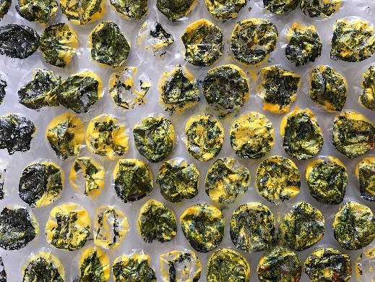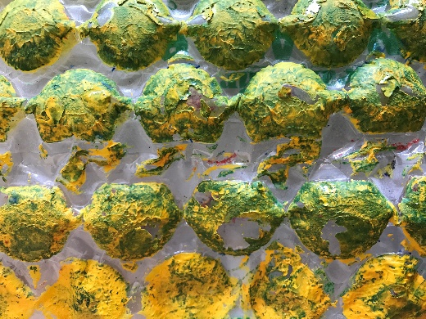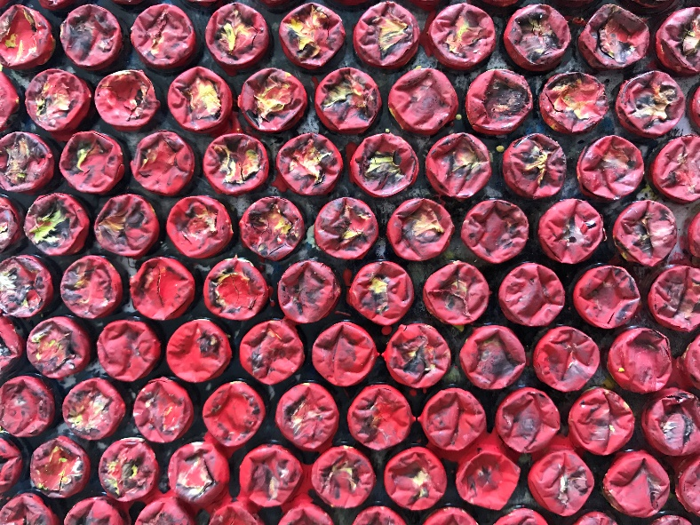

**Arbeitsergebnisse**

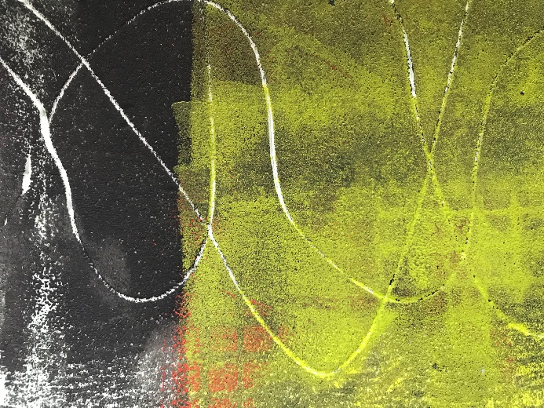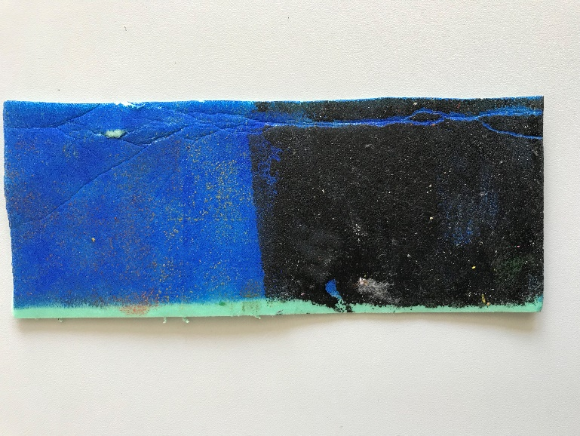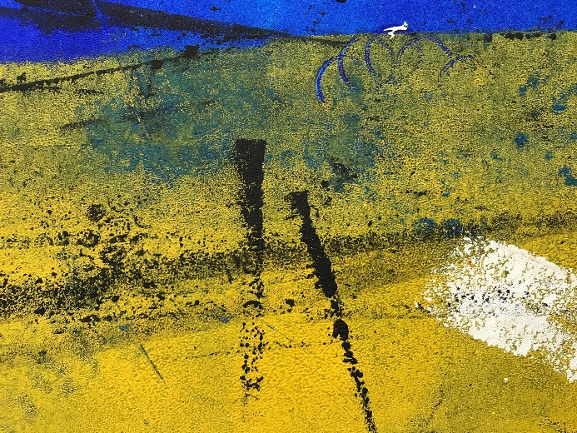**Vorübungen**

**Abschlussaufgabe**

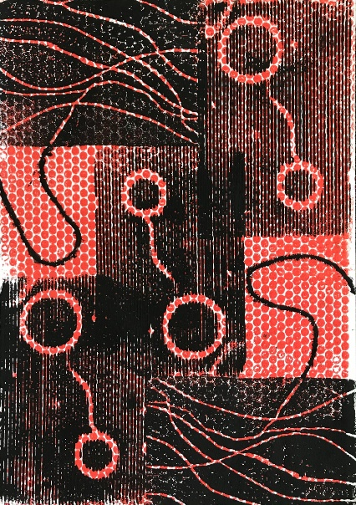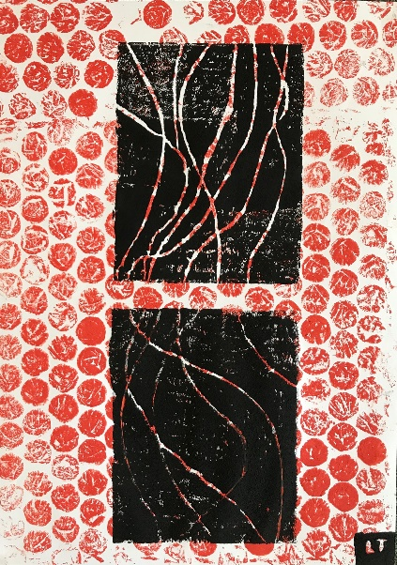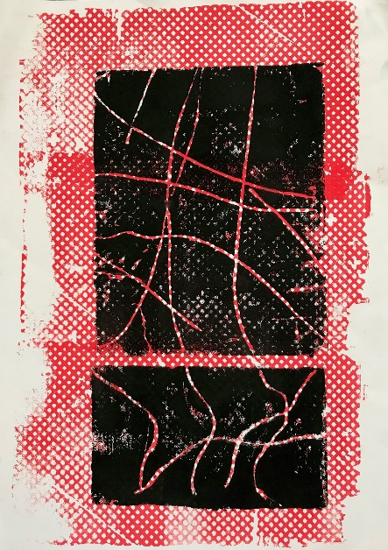

Julia Roth Luca Traub Lukas Denzer